TRƯỜNG ĐẠI HỌC ĐIỆN LỰC
KHOA CÔNG NGHỆ THÔNG TIN



PHÂN TÍCH THIẾT KẾ HỆ THỐNG THÔNG TIN
ĐỀ TÀI: PHÂN TÍCH THIẾT KẾ ĐỐI TƯỢNG QUẢN LÍ QUÁN ĂN NGON
Sinh viên thực hiện | : TRỊNH NHẬT HUY
Giảng viên hướng dẫn | : LÊ THỊ TRANG LINH
Ngành | : CÔNG NGHỆ THÔNG TIN
Chuyên ngành | : CÔNG NGHỆ PHẦN MỀM
Lớp | : D13CNPM7
Khóa | : D13

Hà Nội, 29 tháng 9 năm 2019

PHIẾU CHẤM ĐIỂM
Sinh viên thực hiện:
Họ và tên | Chữ ký | Ghi chú
Giảng viên chấm:
Họ và tên | Chữ ký | Ghi chú
Giảng viên chấm 1 :
Giảng viên chấm 2 :

Mục lục
Contents
LỜI NÓI ĐẦU 6
Giới thiệu quán ăn ngon 7
I. Nắm bắt yêu cầu 10
1. Mô tả bài toán 10
2. Nhân sự 10
3. Nhiệm vụ cần thực hiện 14
4. Mục tiêu hệ thống 18
5. Các chức năng của hệ thống 18
6. Xác định các khái niệm 19
7. Xác định các tác nhân, các ca sử dụng và mô tả các ca sử dụng 20
8. Xác định các ca sử dụng 22
9. Biểu đồ ca sử dụng theo gói 23
1. Truy cập trang chủ 23
2. Người sử dụng dịch vụ 24
3. Quản lí bán hàng 24
4. Quản lí kho nguyên liệu 25
5. Quản trị hệ thống 25
II. Phân tích hệ thống 26
1.Biểu đồ tuần tự hệ thống 26
a. Truy cập trang chủ 26
c. Quản lí bán hàng 27
d. Quản lí kho nguyên liệu 27
e. Quản trị hệ thống 28
2. Ghi lại các thao tác hệ thống 28
III. Thiết kế 33
1. Biểu đồ tuần tự đối tượng 33
a. Tìm kiếm món ăn 33
b. Đăng nhập 34
c. Xem chi tiết món ăn 34
d. Mua hàng 35
e. Giá bán 36
f. Chính sách khuyến mãi 37
g. Doanh thu 38
h. Tạo người dùng 39
2. Biểu đồ cộng tác 40
a. Tìm kiếm món ăn và hiển thị món ăn thỏa mãn điều kiện tìm kiếm 40
b. Đăng nhập 40
c. Xem chi tiết món ăn 41
d. Mua hàng 42
f. Chính sách khuyến mãi 42
g. Doanh thu 43
h. Tạo người dùng 44
3. Biểu đồ hoạt động 44
a. Tìm kiếm 44
b. Xem sản phẩm 45
c. Xem khuyến mãi 45
d. Quản lí giỏ hàng 45
e. Đăng nhập 46
4. Biểu đồ trạng thái 46
4.1. Lớp khách hàng 46
4.2. Lớp nhân viên bán hàng 47
4.3. Lớp mặt hàng 48
5. Biểu đồ lớp 50
6. Biểu đồ thành phần 51
7. Phát sinh mã trình 51
a. Quản lí thông tin cá nhân 51
b. Quản lí đơn hàng 52
c. Quản lí kho nguyên liệu 53
d. Tìm kiếm món ăn 54
8. Biểu đồ triển khai 55
IV. Giao diện 56
Kết luận 57

LỜI NÓI ĐẦU
Trong thời đại ngày nay, việc ứng dụng công nghệ thông tin trong quản lý và điều hành đã phổ biến rất rộng rãi ở nhiều lĩnh vực khác nhau và đem lại hiệu quả cao. Việc quản lý và điều hành một thư viện trường cũng không phải dễ dàng. Đến nay, đã có rất nhiều phần mềm hỗ trợ việc quản lý nhưng nó cần được phát triển, mở rộng hơn để phục vụ tốt hơn yêu cầu đặt ra phát sinh hàng ngày trong thực tế. Với mong muốn áp dụng những công nghệ này vào đời sống thực tế, em đã quyết định lựa chọn đề tài “Phân tích thiết kế hệ thống thông tin về hệ thống quản lý quán ăn ngon”.
Báo cáo này sẽ phân tích và giới thiệu về quản lý hệ thống quán ăn ngon. Đây là một cách quản lý theo mô hình quản lý phổ biến hiện nay đem lại nhiều thuận tiện trong công tác quản lý quán ăn ngon: quản lý nhân viên, quản lí khách hàng, quản lí nguyên liệu,... trở nên thuận tiện thay thế việc đăng ký thủ công.
Do thời gian có hạn, kiến thức và kinh nghiệm bản thân còn hạn chế, báo cáo còn nhiều thiếu sót, em rất mong nhận được những ý kiến đóng góp nhiệt tình và đúng đắn của cô và các bạn để báo cáo được hoàn thiện hơn. Em cũng xin gửi lời cảm ơn đến cô Lê Thị Trang Linh đã tận tình hướng dẫn và chỉ bảo trong quá trình làm báo cáo. Xin chân thành cảm ơn cô và các bạn đã giúp đỡ và truyền đạt kiến thức cho em trong suốt học phần qua.

Giới thiệu quán ăn ngon
NGON CỦA HÀ NỘI – NGON CỦA VIỆT NAM

Ở con phố Phan Bội Châu - Hà Nội, có một ngã ba rất nổi tiếng với nhiều người. Đó là đoạn phố Nam Ngư cắt Phan Bội Châu. Ngã ba này nổi tiếng bởi những địa chỉ ẩm thực một thời như phở Kiệm, phở gà Nam Ngư và bây giờ là Quán Ăn Ngon ở 18 Phan Bội Châu.
Đón hàng vạn khách mỗi ngày có lẽ đã đủ nói lên vị trí của Quán Ăn Ngon trong lòng người Việt và du khách bốn phương. Từ một địa chỉ đầu tiên ở thủ đô tại địa chỉ 18 Phan Bội Châu, Hoàn Kiếm, năm 2005, Quán Ăn Ngon đã có thêm 2 địa chỉ mới tại 25T2 Trung Hòa Nhân Chính và B2-R6 Vincom Royal City. Đặt chân đến quán, đối với thực khách lần đầu đến đây sẽ không khỏi ngỡ ngàng trước một không gian mang kiến trúc cổ thơ mộng với gam màu trầm chủ đạo. Hình ảnh dường như chỉ còn lại trong ký ức người Hà Nội gốc hay trong sách vở, hội họa thì nay hiện lên rõ nét hơn bao giờ hết. Ta như thấy lại Hà Nội cổ xưa với những dãy phố tấp nập hàng quà bánh. Còn gì lý tưởng hơn khi thưởng thức hàng trăm món ngon ba miền đủ đầy hương vị màu sắc trong một không gian như thế.

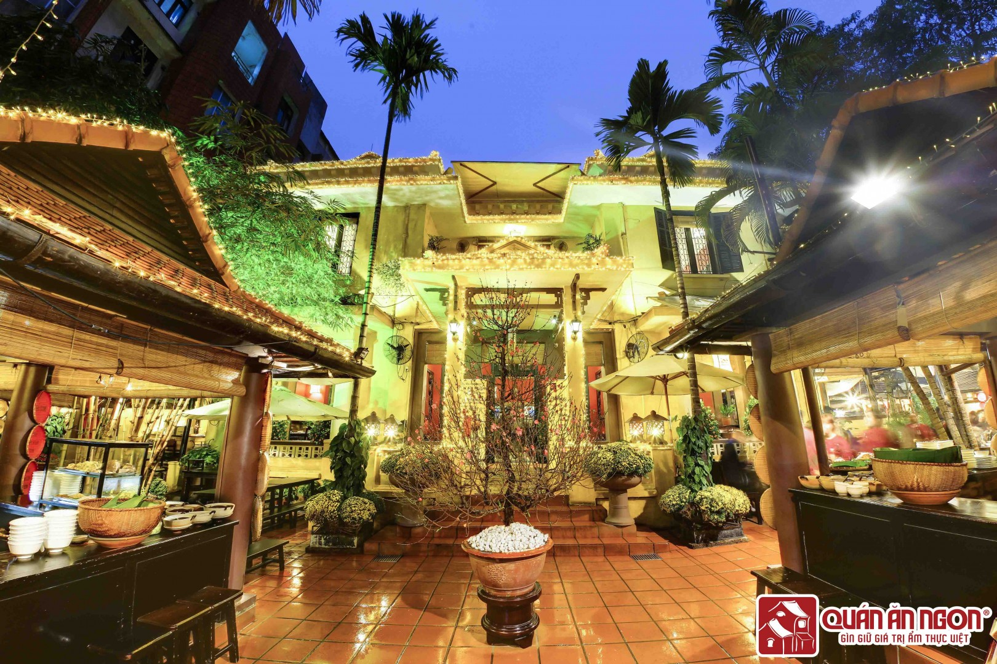
Ai đó đã ví von rằng: “Nấu ăn là một nghệ thuật, người nấu ăn cũng là một nghệ sĩ”. Người nghệ sĩ tạo nên các món ăn hấp dẫn của Quán Ăn Ngon chẳng phải ai xa lạ, đều là những đầu bếp bình dân điêu luyện, tài hoa từ những quán phở, quán bún riêu, xôi xéo… có tiếng ở Hà Nội. Các món ăn tại Quán Ăn Ngon mang hương vị đặc biệt không chỉ nhờ bàn tay điêu luyện của các đầu bếp giỏi nhất, mà còn có sự tâm huyết của toàn bộ đội ngũ quản lý và nhân viên.
Bởi lẽ đó mà suốt từ năm 2005 tới nay, Quán Ăn Ngon vẫn luôn là một địa điểm hấp dẫn để người Việt thêm yêu món ăn quê nhà, một nơi không thể bỏ qua của du khách bốn phương muốn tìm hiểu văn hóa Việt Nam. Vào năm 2009, Quán Ăn Ngon là nhà hàng duy nhất tại Hà Nội lọt vào Top 5 danh sách nhà hàng được ưa chuộng nhất tại Việt Nam do The Miele Guide công bố. Hơn thế nữa, trong số báo của Reuters Life phát hành ở Singapore ngày 10/08/2010 có bài viết về Quán Ăn Ngon khi Quán được một tổ chức chuyên theo dõi hệ thống nhà hàng ở châu Á bình chọn là một trong vài chục nhà hàng ngon nhất ở châu Á và một trong 5 quán ăn ngon nhất ở Việt Nam năm 2010.

Hiện nay, tại Hà Nội, việc xuất hiện nhiều mô hình kinh doanh tương tự như Quán Ăn Ngon dễ gây nhầm lẫn cho khách hàng. Thực tế hiện nay, thương hiệu Quán Ăn Ngon tại Hà Nội chỉ có 3 địa điểm: 18 Phan Bội Châu, 25T2 Trung Hòa Nhân Chính và K33-B2-R6 Vincom Royal City.
“Hồn đất, hồn nước, hồn người và hồn nghề”, tất cả đã hòa quyện tạo nên thương hiệu nổi tiếng Quán Ăn Ngon như “một nét duyên” giữa lòng Hà Nội mà “tiếng thơm” của nó vươn xa trên thế giới để khách đến một lần mà khó có thể quên. Giữ vững triết lý kinh doanh “Mang tới hương vị đặc sắc từ 3 miền làm phong phú thêm tâm hồn Việt trong lòng Hà Nội”, quán không ngừng phát triển, nâng cao chất lượng đồ ăn và phong cách phục vụ nhằm mang lại sự hài lòng cao nhất cho khách hàng mỗi lần trải nghiệm. Với quy mô và định hướng đó, Quán Ăn Ngon mong muốn trở thành 1 dãy Phố Ngon, 1 tuyến phố thứ 37 trong tâm thức của người dân Hà nội và của thực khách muôn phương bấy lâu yêu mến nhà hàng.

Hệ thống Quán Ăn Ngon tại Hà Nội:
18 Phan Bội Châu, Hoàn Kiếm, Hà Nội
25T2 Trung Hòa Nhân Chính, Cầu Giấy, Hà Nội
B2-R6 Vincom Royal City, 72A Nguyễn Trãi, Thanh Xuân, Hà Nội

Website: http://quananngon.com.vn

I. Nắm bắt yêu cầu

1. Mô tả bài toán
Quản lý quán ăn luôn là vấn đề không hề dễ dàng. Bởi việc quản lý quán ăn luôn bao gồm cả: quản lý nguyên liệu quán ăn,, quản lý nhân sự quán ăn và đòi hỏi cả quản lý kho. Cho nên công việc quản lý đòi hỏi phải có kinh nghiệm quản lý nhà hàng tốt vì nếu không biết cách quản lý tốt, rất dễ xảy ra những rắc rối gây ảnh hưởng đến doanh thu cũng như uy tín của quán ăn. Vậy đâu là cách quản lý quán ăn ăn uống hiệu quả? Đâu là cách quản trị quán ăn dịch vụ ăn uống và khiến cho khách hàng đến quán ăn lâu dài? Chúng ta hãy cùng tìm hiểu những phương pháp dưới đây.

2. Nhân sự
a. Sơ đồ nhân sự nhà hàng
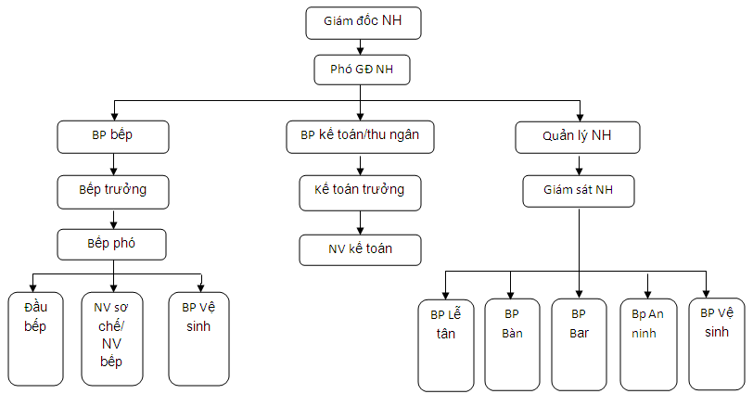

b. Cơ cấu nhân sự nhà hàng
- Ban giám đốc
Có trách nhiệm và quyền hạn điều hành, quản lý, giám sát chung toàn bộ hoạt động kinh doanh bao gồm: nhà hàng, lưu trú, vui chơi giải trí; tham gia xây dựng kế hoạch kinh doanh, chiến lược, tuyển dụng nhân viên, giải quyết các công việc mang tính nghiêm trọng, đột xuất, bất thường.
- Phó giám đốc
Có trách nhiệm trước giám đốc nhà hàng, hỗ trợ quản lý NH các công việc liên quan đến quản lý, giám sát theo sự chỉ đạo và phân công của giám đốc NH, thay mặt GĐ khi GĐ vắng mặt.

- Quản lý quán ăn
Có trách nhiệm quản lý toàn bộ hoạt động kinh doanh của nhà hàng như kiểm soát chất lượng dịch vụ, đào tạo, quản lí đội ngũ lao động, tư vấn cho khách hàng, giải quyết các sự cố, tình huống xảy ra trong quá trình làm việc, hoạt động dưới sự chỉ đạo trực tiếp của ban giám đốc.

- Giám sát quán ăn

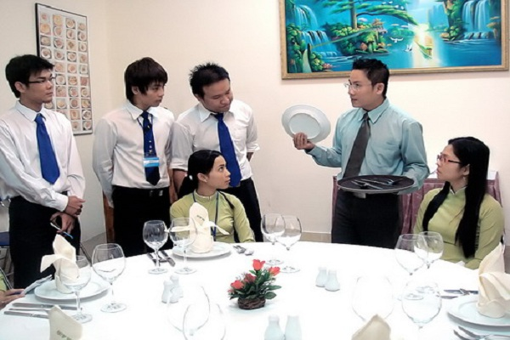
Có trách nhiệm giám sát các hoạt động kinh doanh của nhà hàng tại khu vực được phân công dưới sự chỉ đạo của quản lý NH, hỗ trợ quản lý NH các công việc như: phân ca, chia khu vực làm việc cho NV cấp dưới vào đầu mỗi ca, đào tạo, hướng dẫn NV mới , giải quyết các tình huống tại chỗ trong phạm vi quyền hạn và các công việc khác theo quy định.

- Nhân viên Lễ tân
- Chào đón, hướng dẫn và tiễn khách ra vào nhà hàng
- Chịu trách nhiệm về vấn đề đặt chỗ của khách hàng, sắp xếp chỗ ngồi cho KH
- Luôn có tác phong làm việc chuyên nghiệp, thái độ vui vẻ, niềm nở, lịch sự với khách hàng
- Ghi nhận các ý kiến phản hồi của khách, giải quyết trong phạm vi quyền hạn và báo lại với giám sát, quản lý NH
- Nắm rõ menu NH, kết cấu sơ đồ nhà hàng, tình hình đặt chỗ và chưa đặt chỗ của NH vào đầu mỗi ca
- Hỗ trợ Giám sát, thực hiện các công việc khác theo sự phân công của cấp trên.

- Nhân viên Bàn
- Đảm bảo thực hiện đầy đủ và chính xác các công việc chuẩn bị sẵn sàng phục vụ khách.
- Phục vụ tận tình, chu đáo, thái độ niềm nỡ, lịch sự, đáp ứng nhu cầu của khách
- Thu dọn, vệ sinh sạch sẽ khi khách về và tiến hành set up lại
- Phối hợp hoạt động với các bộ phận khác để hoàn thành nhiệm vụ.

- Nhân viên Bar
- Chịu trách nhiệm pha chế thức uống theo yêu cầu của khách
- Bảo quản thực phẩm, vật dụng, trang thiết bị tại khu vực làm việc
- Đảm bảo vệ sinh sạch sẽ tại khu vực quầy bar
- Kiểm tra, giám sát tình trạng nguyên liệu tại khu vực bar, đặt hàng nguyên liệu cho quầy bar
- Lập các báo cáo liên quan theo quy định
- Hỗ trợ các bp khác hoàn thành nhiệm vụ
- Thực hiện các công việc khác theo phân công

- Nhân viên An ninh
- Chịu trách nhiệm về vấn đề an ninh, trật tự tại NH
- Bảo đảm an toàn cho KH về: tính mạng, tài sản,…
- Thực hiện các công việc khác theo phân công
- Phối hợp với các bp khác để hoàn thành công việc

- Nhân viên Vệ sinh
- Đảm bảo vệ sinh sạch sẽ cho toàn bộ khu vực phụ trách và toàn bộ NH
- Lau dọn, rửa chén
- Thực hiện các công viêc khác theo phân công

- Nhân viên kế toán/ thu ngân
Chịu trách nhiệm về mặt tài chính, thu – chi của NH
Kế toán trưởng:
- Phân ca, chia khu vực làm việc cho các NV kế toán
- Chịu trách nhiệm giám sát việc thực hiện nhiệm vụ của toàn bộ phận
- Lập báo cáo tài chính, các phiếu thu – chi của NH
- Theo dõi và báo cáo công việc hàng ngày lên cấp trên
NV kế toán:
- Thực hiện các công việc thu ngân
- Lên hóa đơn và thu tiền khách.
- Nhập dữ liệu vào sổ, lưu hóa đơn.
- Nộp tiền và báo cáo doanh thu cho Kế toán trưởng


- Nhân viên bếp
Bếp trưởng:
- Chịu trách nhiệm chung cho các hoạt động trong Bp bếp
- Quản lý, điều hành, tổ chức và hướng dẫn các NV bếp làm việc
- Chịu trách nhiệm kiểm tra về chất lượng, số lượng các nguyên liệu đầu vào
- Chế biến các món ăn khi có yêu cầu
Bếp phó:
- Hỗ trợ bếp trưởng các công việc liên quan trong bp Bếp
- Tham gia trực tiếp chế biến món ăn
- Đào tạo, hướng dẫn NV mới khi có yêu cầu
NV sơ chế/ NV bếp:
- Chuẩn bị và sơ chế nguyên liệu, chuẩn bị các vật dụng chế biến phù hợp
- Bảo quản thực phẩm đúng quy định
- Thực hiện các công việc khác theo phân công​
NV Vệ sinh:
- Chịu trách nhiệm về vệ sinh cho toàn khu vực bếp
- Thực hiện các công việc khác theo phân công
Như vậy, sơ đồ cơ cấu tổ chức nhân sự NH theo cấu trúc chỉ huy thang bậc, tức là:
- NV bếp chịu trách nhiệm và tuân theo sự phân công của bếp trưởng, bếp trưởng lại chịu trách nhiệm trước GĐ NH.
- Các NV thuộc Bp Lễ tân, Bàn, Anh ninh, Vệ sinh chỉ có trách nhiệm báo cáo và chịu sự quản lý của Giám sát, quản lý NH
Do đó, mỗi NV chỉ chịu trách nhiệm trước một và chỉ một cấp trên. NV cấp dưới có nhiệm vụ và trách nhiệm báo cáo công việc với cấp trên liên quan chứ không nên liên hệ trực tiếp lên GĐ NH mà chưa thông qua cấp quản lý trực tiếp.

3. Nhiệm vụ cần thực hiện

a. Kiểm tra thời gian khởi động thiết bị:

Hãy tính toán khoảng thời gian phù hợp nhất để khởi động tất cả các thiết bị điện hay nhiệt cần thiết. Điều này rất quan trọng và phải được thực hiện một cách nghiêm ngặt để tiết kiệm năng lượng tránh tình trạnh lãng phí. Đây là công việc quan trọng đầu tiên bạn cần phải làm vào mỗi sáng.
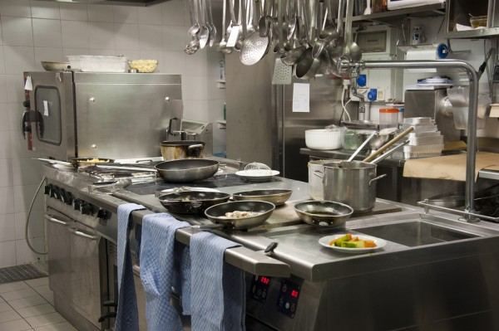
b. Lên danh sách các công việc
Chuẩn bị một bảng danh sách các công việc chuẩn bị thực phẩm như lặt rau, rửa ướp thịt, chuẩn bị dụng cụ,… có ấn định thời gian bắt đầu và kết thúc dành cho nhân viên bếp. Tất nhiên bạn nên cân nhắc số lượng công việc với số nhân viên bếp hiện có, hãy tham khảo thêm ý kiến của bếp trưởng để có được một phân chia việc một cách chính xác và hiệu quả. Các món ăn là một yếu tố thiết yếu cho quán ăn của bạn và khiến khách hàng của bạn phải chờ đợi lâu là một sai lầm rẩt lớn.

c. Kiểm tra lại kho lạnh:
Kiểm tra kho lạnh và tủ mát, lưu ý số lượng thực phẩm còn lại có đủ cho một ngày hoạt động không và ứng biến kịp thời trước những tình huống có thể xảy ra. Tránh những trường hợp thực phẩm được lưu giữ quá lâu hay tình trạng thiếu nguyên liệu chế biến. Đưa một món mới vào thực đơn ngày hôm đó hay có những món tặng thêm cho những thực khách có hoá đơn trên ... có thể là một cách ứng biến thông mình để tránh lãng phí những thực phẩm dư thừa.
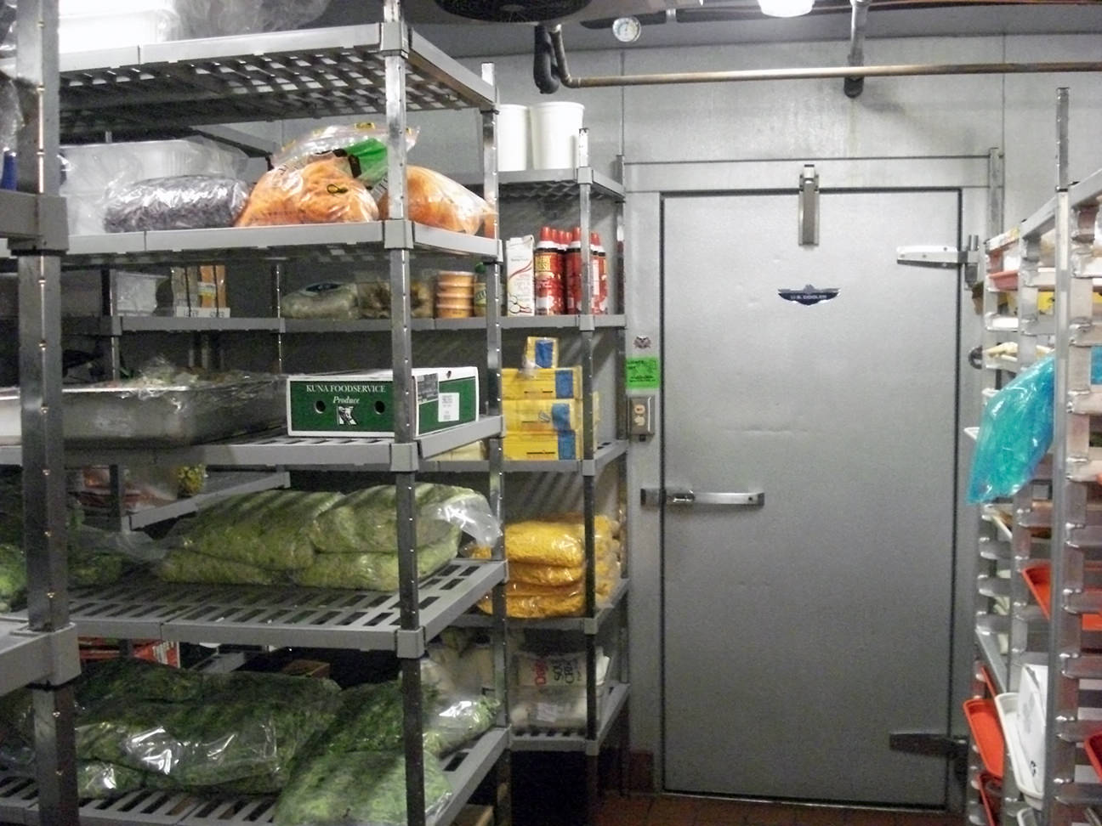

d. Ghi chú:
Tổng kết thực đơn những món ăn có thể phục vụ tại cửa hàng ngày hôm đó và thông báo đến toàn bộ nhân viên phục vụ, tiếp đến là thực khách.

e. Tập hợp nhân viên là điều quan trọng:
Có một buổi họp nhỏ mỗi sáng với toàn thể các nhân viên để cập nhật những thay đổi hay những phát sinh xấu để kịp thời ứng phó. (bạn chỉ nên dành tối đa khoảng 10 phút cho cuộc họp này)
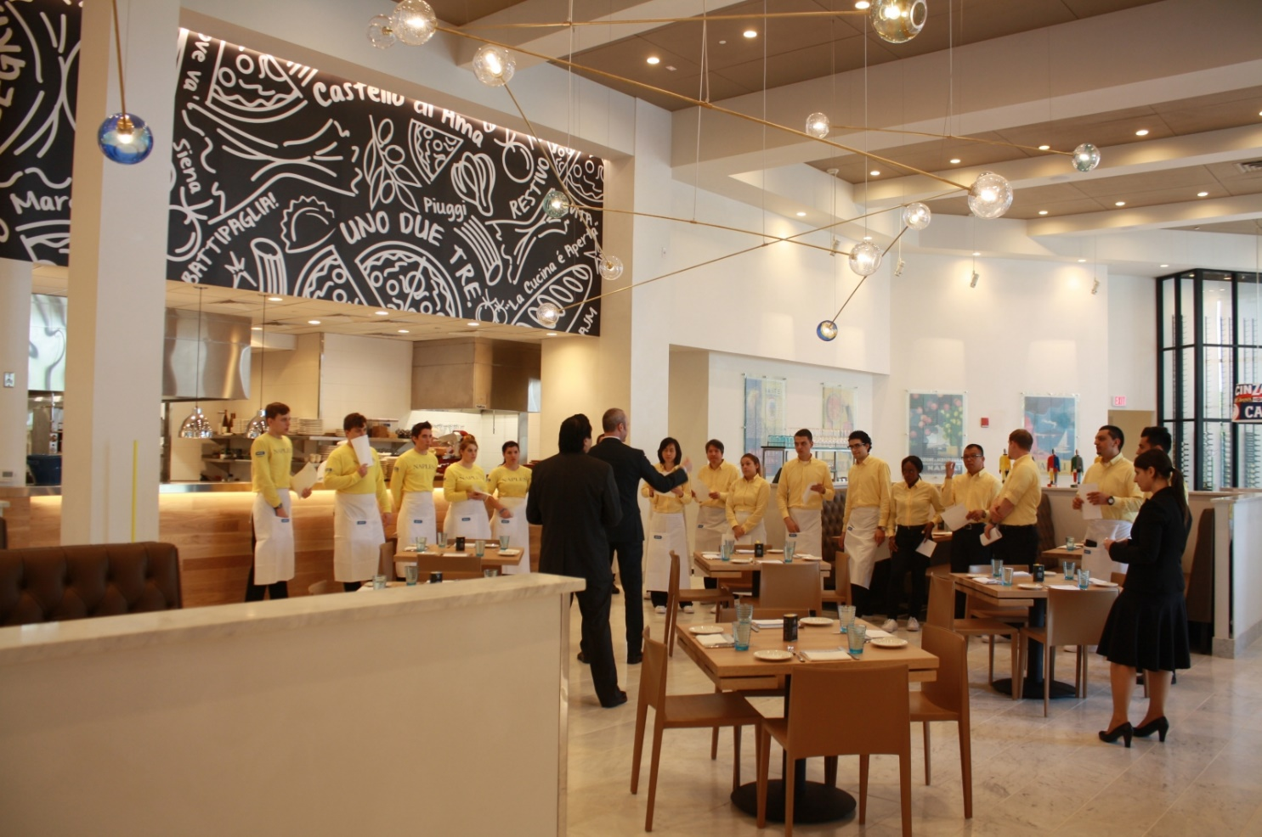

f. Vệ sinh trước khi đóng cửa
Đảm bảo rẳng phía trước nhà hàng mọi thứ đã được dọn dẹp gọn gàng vào tối hôm trước bằng cách đi dạo một vòng cổng trước trước giờ mở cửa. Sau đó chuẩn bị sẵn sàng mọi vật dụng từ bàn ghế, máy lạnh,… cho đến phòng vệ sinh của khách hàng. (bạn nên dùng một danh sách để kiểm tra, tránh sai sót). Quang cảnh mặt tiền của cửa hàng ảnh hưởng rất nhiều đến những duy nghĩ bên trong của khách hàng cũng như quyết định quay lại vào lần tới của họ. Nên tuyệt đối đừng bỏ qua bước này nhé.

g. Kiểm tra lại không bao giờ là thừa
Rà soát một lần nữa tất cả mọi thứ. Nếu bạn cảm thấy có những điểm nào cần phải sửa chữa lại vào ngày hôm sau, hãy ghi chú lại vì có thể nó sẽ giúp ích cho bạn rất nhiều trong tương lai. Đây cũng là thời điểm thích hợp để bạn hoàn thành việc kiểm tra lại các số liệu tài chính kế toán của ngày hôm trước.

4. Mục tiêu hệ thống
Quản lý toàn bộ các hoạt động của bộ phận phục vụ, bar của nhà hàng…. tại chi nhánh được phân công.

5. Các chức năng của hệ thống
1. Truy cập trang chủ
a. Xem trang chủ
b. Xem món ăn
c. Tìm kiếm
d. Xem chi tiết món ăn
e. Xem khuyến mãi
f. Quản lí giỏ hàng
g. Chat
h. Đăng nhập
i. Thanh toán
2. Quản lí thông tin đơn hàng
a. Nhận đơn hàng
b. Lưu thông tin một đơn hàng mới
c. Số lượng đơn hàng nhập
d. Hủy đơn hàng
e. Tìm kiếm và lập danh sách
f. In thông tin chi tiết về từng loại đơn hàng
3. Phân loại hàng
a. Đăng nhập
b. Thanh toán
4. Quản lí bán hàng
a. Tính toán doanh thu mỗi tháng
b. Cập nhật tình hình lãi, lỗ, hay cân bằng mỗi tháng
c. Giá bán
d. Chính sách khuyến mãi
5. Quản lí kho nguyên liệu
a. Cập nhât số lượng nguyên liệu từng loại trong kho
b. Nhập nguyên liệu
c. Cập nhật nguyên liệu còn lại
6. Quản trị hệ thống
a. Bảo trì hệ thống
b. Nâng cấp hệ thống
c. Tạo người dùng
d. Xóa người dùng

6. Xác định các khái niệm
- Doanh thu
- Khuyến mãi
- Nhà cung cấp
- Nguyên liệu
- Hệ thống
- Khách hàng
- Nhân viên
- Thanh toán

7. Xác định các tác nhân, các ca sử dụng và mô tả các ca sử dụng
Tác nhân | Các ca sử dụng nghiệp vụ | Kết quả đem lại
Khách hàng tiềm năng | Xem trang chủ | Đăng nhập vào màn hình chính của website
Khách hàng tiềm năng | Xem món ăn | Xem tất cả các món ăn của cửa hàng trên web theo tên
Khách hàng tiềm năng | Tìm kiếm | Tìm kiếm những món ăn mình muốn mua
Khách hàng tiềm năng | Xem chi tiết món ăn | Xem toàn bộ thông tin của món ăn
Khách hàng tiềm năng | Xem khuyến mãi | Xem các chương trình khuyến mãi dành cho các món ăn
Khách hàng tiềm năng | Quản lí giỏ hàng | Xem những món ăn đã thêm vào giỏ hàng
Khách hàng tiềm năng | Chat | Chat với nhân viên để được hỗ trợ
Khách hàng | Đăng nhập | Đăng nhập vào trang web của cửa hàng
Khách hàng | Quản lí cá nhân | Kiểm tra đơn hàng và thanh toán
Khách hàng | Thanh toán | Thanh toán cho đơn hàng
Người bán hàng | Chat | Chat với khách hàng
Người bán hàng | Quản lí đơn hàng | Kiểm tra những đơn hàng mà khách hàng đã thêm
Người bán hàng | Đăng nhập | Đăng nhập vào hệ thống
Người bán hàng | Giá bán | Quyết định giá bán
Người bán hàng | Doanh thu | Cập nhật doanh thu mỗi tháng của cửa hàng
Người bán hàng | Chính sách khuyễn mãi | Đưa ra các chương trình khuyến mãi cho các món ăn
Người bán hàng | Quản lí kho nguyên liệu | Quản lí những nguyên liệu còn nhiều hay ít trong kho để nhập hay không nhập nguyên liệu thêm nữa
Quản lí kho nguyên liệu | Bổ sung nguyên liệu | Ra quyết định mua nguyên liệu
Quản lí kho nguyên liệu | Quản lí nguyên liệu còn lại | Quản lí số lượng nguyên liệu còn lại trong kho
Quản trị hệ thống | Bảo trì hệ thống | Bảo trì hệ thống trang web
Quản trị hệ thống | Nâng cấp hệ thống | Nâng cấp hệ thống trang web
Quản trị hệ thống | Tạo người dùng | Cho khách hàng tạo tài khoản để đăng nhập và mua hàng trên trang web

8. Xác định các ca sử dụng
1. Truy cập trang chủ
- Xem trang chủ
- Xem chi tiết món ăn
- Tìm kiếm
- Xem khuyến mãi
- Quản lí giỏ hàng
- Gói mua hàng
- Đăng nhập
- Thanh toán
2. Quản lí thông tin đơn hàng
- Nhận đơn hàng
- Lưu thông tin một đơn hàng mới
- Số lượng đơn hàng nhập
- Hủy đơn hàng
- Tìm kiếm và lập danh sách
- In thông tin chi tiết về từng loại đơn hàng
3. Phân loại hàng
- Đăng nhập
- Thanh toán

4. Quản lí bán hàng
- Quyết định nhập nguyên liệu
- Giá bán
- Doanh thu
- Chính sách khuyến mãi
5. Quản lí kho nguyên liệu
- Nhập nguyên liệu
- Quản lí nguyên liệu còn lại
6. Quản trị hệ thống
- Bảo trì hệ thống
- Nâng cấp hệ thống
- Tạo người dùng
- Xóa người dùng

9. Biểu đồ ca sử dụng theo gói

a. Truy cập trang chủ

b. Người sử dụng dịch vụ

c. Quản lí bán hàng

d. Quản lí kho nguyên liệu

e. Quản trị hệ thống

II. Phân tích hệ thống

1.Biểu đồ tuần tự hệ thống

a. Truy cập trang chủ
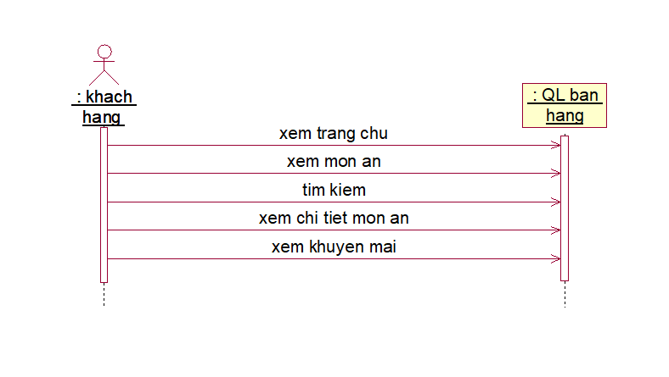b. Người sử dụng dịch vụ
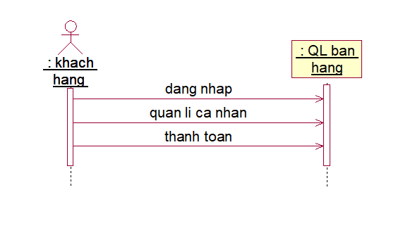

c. Quản lí bán hàng
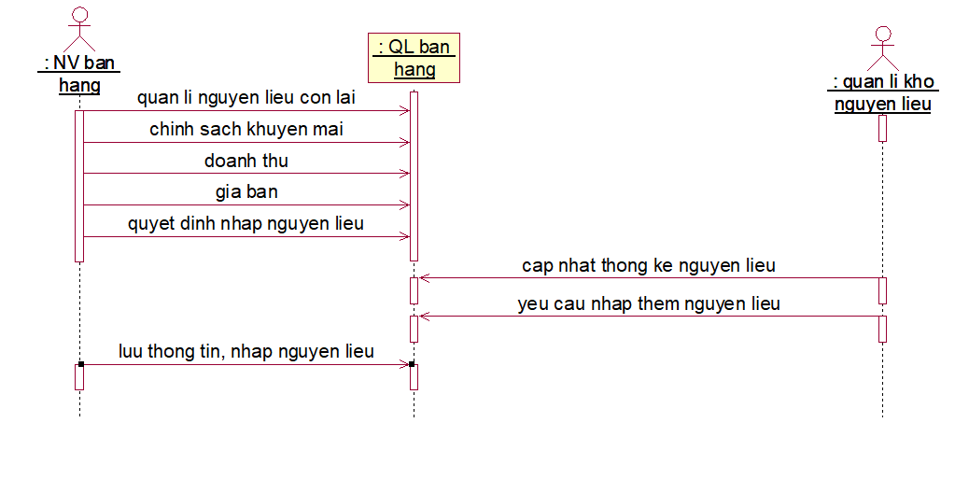

d. Quản lí kho nguyên liệu
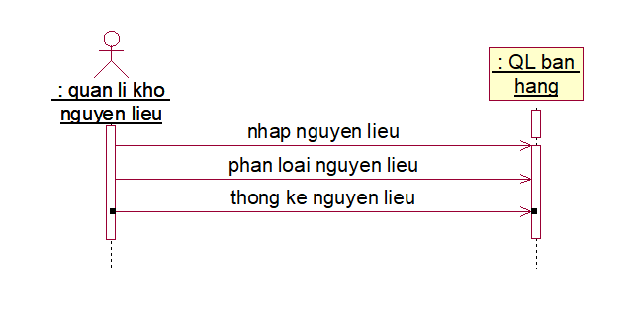

e. Quản trị hệ thống

2. Ghi lại các thao tác hệ thống
Op1. Đăng nhập
Tên: Đăng nhập
Trách nhiệm: Truy cập vào hệ thống
Tham chiếu: Đăng nhập
Ngoại lệ: Nếu thông tin đăng nhập không chính xác thì thông báo lỗi, yêu cầu nhập lại.
Đầu ra: Thông báo kết quả đăng nhập
Tiền điều kiện: Không
Hậu điều kiện: Truy cập vào được trang web quán ăn
Op2. Xem chi tiết món ăn
Tên: Xem chi tiết món ăn
Trách nhiệm: Xem chi tiết các món ăn trên trang web
Tham chiếu: xem chi tiết món ăn
Ngoại lệ: Không
Đầu ra: Hiện thông tin chi tiết các món ăn
Tiền điều kiện: Đã có đối tượng món ăn trong hệ thống
Hậu điều kiện: Không
Op3. Tìm kiếm
Tên: Tìm kiếm
Trách nhiệm: Nhận thông tin tìm kiếm. Tìm các món ăn thỏa mãn điều kiện tìm kiếm. Thông báo kết quả tìm kiếm.
Tham chiếu: Tìm kiếm
Ngoại lệ: Nếu thông tin tìm kiếm chứa kí tự đặc biệt thì báo lỗi, yêu cầu nhập lại hoặc dừng.
Đầu ra: Kết quả tìm kiếm được đưa ra thiết bị
Tiền điều kiện: Không
Hậu điều kiện: Không
Op4. Xem khuyến mãi
Tên: Xem khuyến mãi
Trách nhiệm: Xem thông tin khuyến mãi cho các món ăn
Tham chiếu: xem khuyến mãi
Ngoại lệ: Không
Đầu ra: Thông báo kết quả xem thông tin khuyến mãi
Tiền điều kiện: Không
Hậu điều kiện: Không
Op5. Quản lí giỏ hàng
Tên: Quản lí giỏ hàng
Trách nhiệm: Xem những món ăn đã thêm vào giỏ hàng cá nhân
Tham chiếu: quản lí giỏ hàng
Ngoại lệ: Không
Đầu ra: Hiển thị những món ăn có trong giỏ hàng cá nhân
Tiền điều kiện: Đã có đối tượng món ăn trong giỏ hàng
Hậu điều kiện: Không
Op6. Chat
Tên: Chat
Trách nhiệm: Khách hàng chat với người bán hàng để tham khảo thêm những thông tin về mặt hàng cần mua.
Tham chiếu: chat
Ngoại lệ: Không
Đầu ra: Không
Tiền điều kiện: Không
Hậu điều kiện: Không
Op8. Thanh toán
Tên: Thanh toán
Trách nhiệm: Thanh toán số tiền trong đơn hàng cho quán ăn
Tham chiếu: thanh toán
Ngoại lệ: Không
Đầu ra: Thông báo kết quả thanh toán
Tiền điều kiện: Đối tượng hóa đơn đã có trong hệ thống
Hậu điều kiện: Đối tượng hóa đơn đã được thanh toán
Op9. Quyết định nhập nguyên liệu
Tên: Quyết định nhập nguyên liệu
Trách nhiệm: Đưa ra quyết định có nhập nguyên liệu về cho quán ăn hay không
Tham chiếu: Quyết định nhập nguyên liệu
Ngoại lệ: Không
Đầu ra: Đưa ra quyết định nhập nguyên liệu
Tiền điều kiện: Không
Hậu điều kiện: Không
Op11. Giá bán
Tên: Giá bán
Trách nhiệm: Đưa ra giá bán cho món ăn
Tham chiếu: Giá bán
Ngoại lệ: Không
Đầu ra: Hiển thị giá bán của món ăn
Tiền điều kiện: Đã có đối tượng món ăn trong hệ thống
Hậu điều kiện: Giá trị thuộc tính giá bán của đối tượng món ăn được cập nhật
Op12. Doanh thu
Tên: Doanh thu
Trách nhiệm: Kiểm tra doanh thu của quán ăn
Tham chiếu: Doanh thu
Ngoại lệ: Không
Đầu ra: Hiển thị doanh thu của quán ăn
Tiền điều kiện: Không
Hậu điều kiện: Không
Op13. Chính sách khuyến mãi
Tên: Chính sách khuyến mãi
Trách nhiệm: Đưa ra chính sách khuyến mãi cho các món ăn
Tham chiếu: Chính sách khuyến mãi
Ngoại lệ: Không
Đầu ra: Thông tin khuyến mãi của các món ăn được cập nhật
Tiền điều kiện: Đã có đối tượng món ăn trong hệ thống
Hậu điều kiện: Thuộc tính chính sách khuyễn mãi của đối tượng món ăn được cập nhật
Op14. Nhập nguyên liệu
Tên: Nhập nguyên liệu
Trách nhiệm: Nhập nguyên liệu về kho theo quyết định của quản lí
Tham chiếu: Nhập nguyên liệu
Ngoại lệ: Không
Đầu ra: Nhập nguyên liệu từ nhà cung cấp về kho
Tiền điều kiện: Không
Hậu điều kiện: Đối tượng món ăn được cập nhật lại
Op15. Xuất hàng
Tên: Xuất hàng
Trách nhiệm: Xuất hàng ra khỏi kho khi có khách hàng đặt mua
Tham chiếu: Xuất hàng
Ngoại lệ: Không
Đầu ra: Xuất hàng bán cho khách hàng
Tiền điều kiện: Đối tượng món ăn đã có trong hệ thống
Hậu điều kiện: Số lượng đối tượng món ăn được cập nhật lại
Op16. Quản lí tồn kho
Tên: Quản lí tồn kho
Trách nhiệm: Thống kế các mặt hàng trong kho, phân loại các loại hàng hóa
Tham chiếu: Quản lí tồn kho
Ngoại lệ: Không
Đầu ra: Thống kê hàng hóa và báo lại cho quản lí
Tiền điều kiện: Đối tượng món ăn đã có trong hệ thống
Hậu điều kiện: Không
Op17. Bảo trì hệ thống
Tên: Bảo trì hệ thống
Trách nhiệm: Khi phát hiện lỗi của hệ thống, tiến hành bảo trì
Tham chiếu: Bảo trì hệ thống
Ngoại lệ: Không
Đầu ra: Bảo trì hệ thống trang web
Tiền điều kiện: Không
Hậu điều kiện: Đối tượng hệ thống được bảo trì
Op18. Nâng cấp hệ thống
Tên: Nâng cấp hệ thống
Trách nhiệm: Nâng cấp hệ thống để cập nhật thêm tính năng
Tham chiếu: Nâng cấp hệ thống
Ngoại lệ: Không
Đầu ra: Thông báo hệ thống được nâng cấp
Tiền điều kiện: Không
Hậu điều kiện: Đối tượng hệ thống được nâng cấp
Op19. Tạo người dùng
Tên: Tạo người dùng
Trách nhiệm: Tạo các tài khản riêng cho nhân viên và khách hàng
Tham chiếu: Tạo người dùng
Ngoại lệ: Không
Đầu ra: Nhân viên dùng tài khoản để trao đổi, và tư vấn cho khách hàng, khách hàng dùng tài khoản để mua hàng
Tiền điều kiện: Không
Hậu điều kiện: Đối tượng tài khoản được tạo
Op20. Xóa người dùng
Tên: Xóa người dùng
Trách nhiệm: Xóa tài khoản của nhân viên khi người đó không còn làm ở quán ăn
Tham chiếu: Xóa người dùng
Ngoại lệ: Không
Đầu ra: Thông báo kết quả xóa
Tiền điều kiện: Đối tượng tài khoản đã có trong hệ thống
Hậu điều kiện: Đối tượng tài khoản cần xóa bị xóa khỏi hệ thống

III. Thiết kế

1. Biểu đồ tuần tự đối tượng
a. Tìm kiếm món ăn 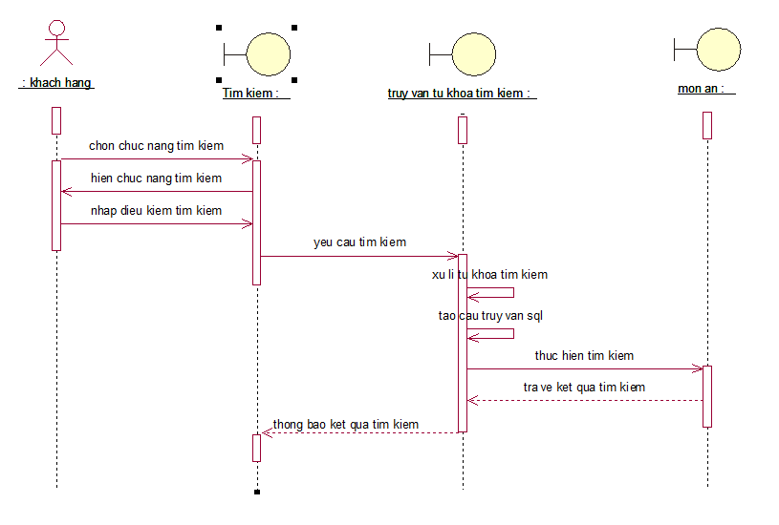

b. Đăng nhập 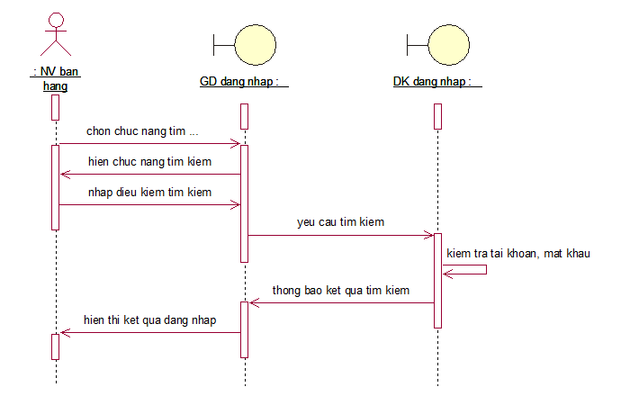

c. Xem chi tiết món ăn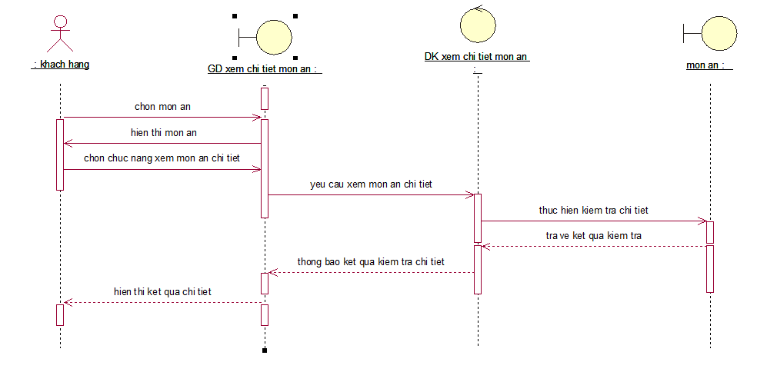

d. Mua hàng
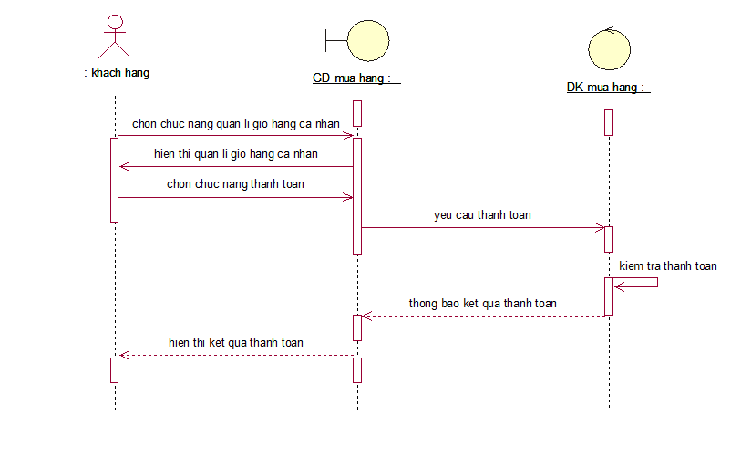
e. Giá bán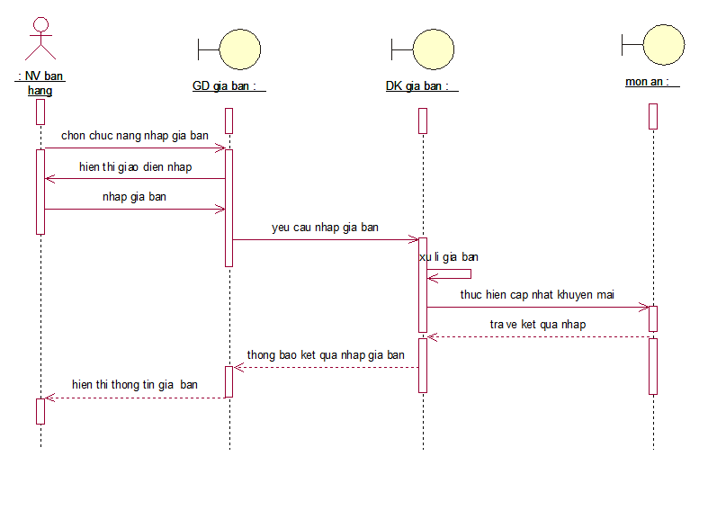
f. Chính sách khuyến mãi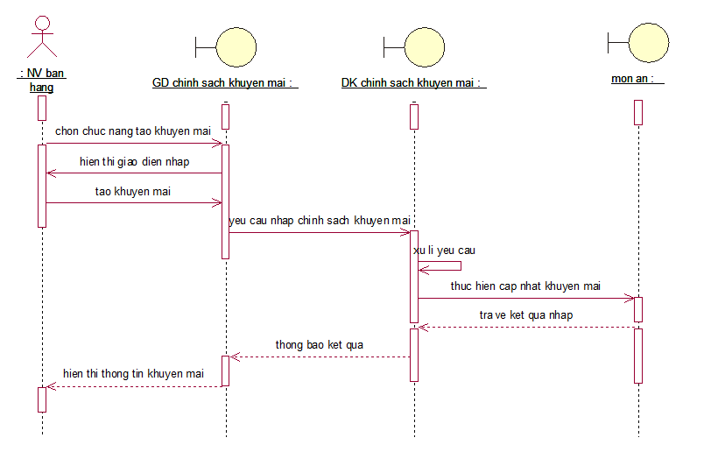
g. Doanh thu
h. Tạo người dùng

2. Biểu đồ cộng tác

a. Tìm kiếm món ăn và hiển thị món ăn thỏa mãn điều kiện tìm kiếm
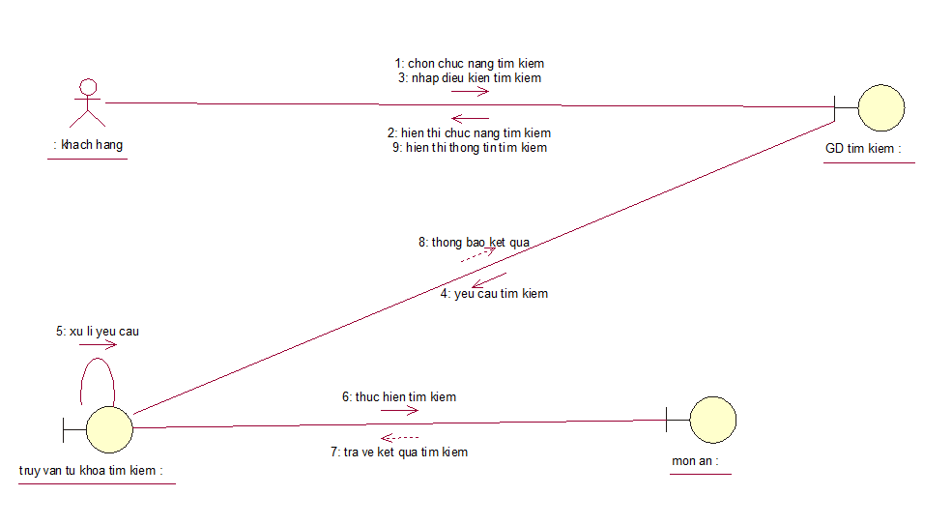

b. Đăng nhập
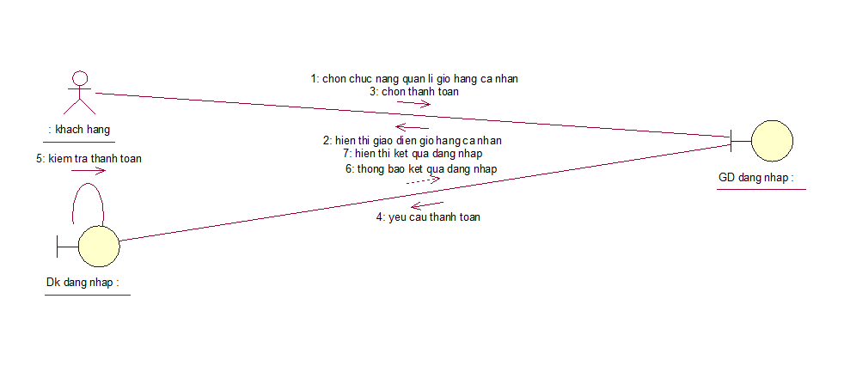

c. Xem chi tiết món ăn
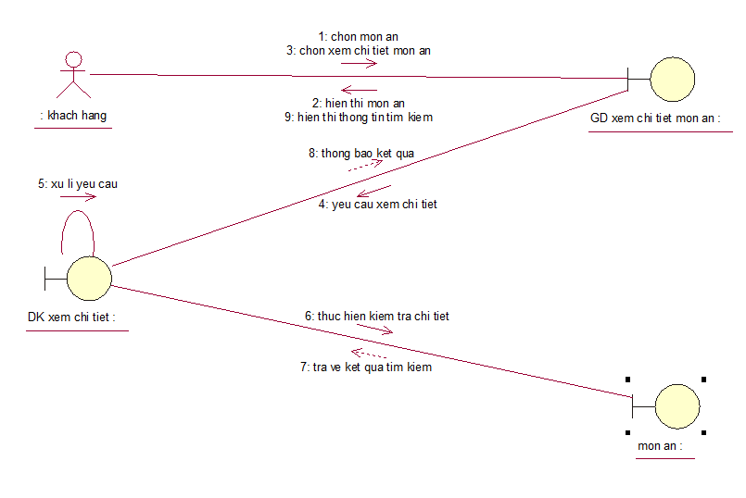

d. Mua hàng
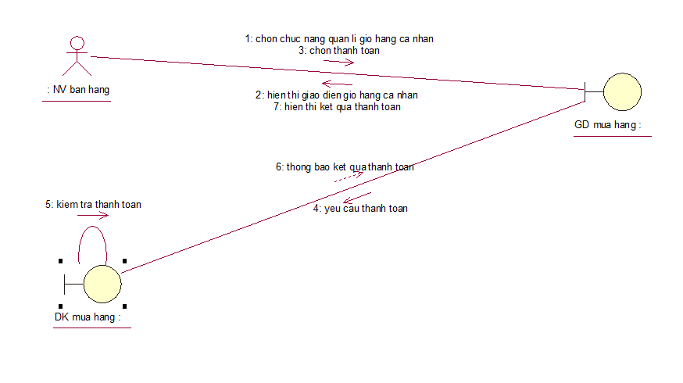

f. Chính sách khuyến mãi
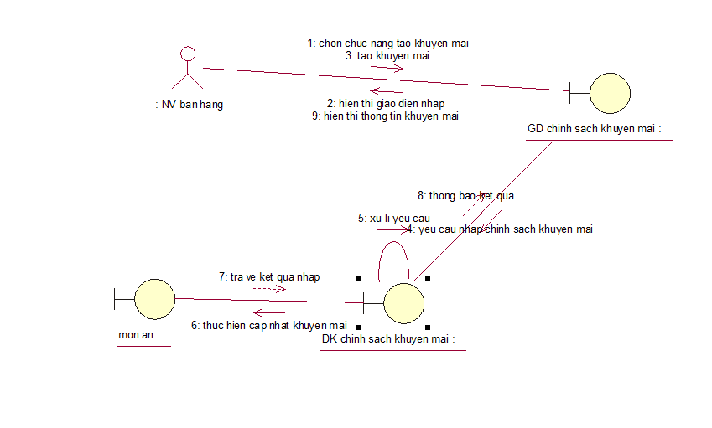

g. Doanh thu
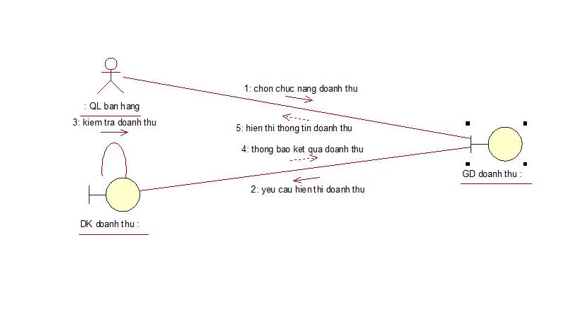

h. Tạo người dùng
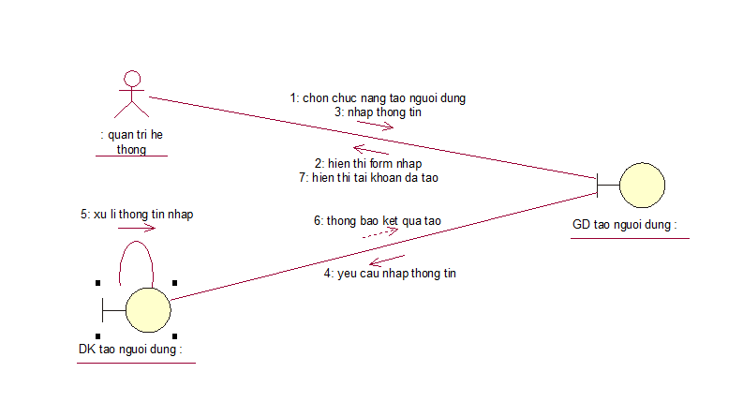

3. Biểu đồ hoạt động

a. Tìm kiếm

b. Xem sản phẩm
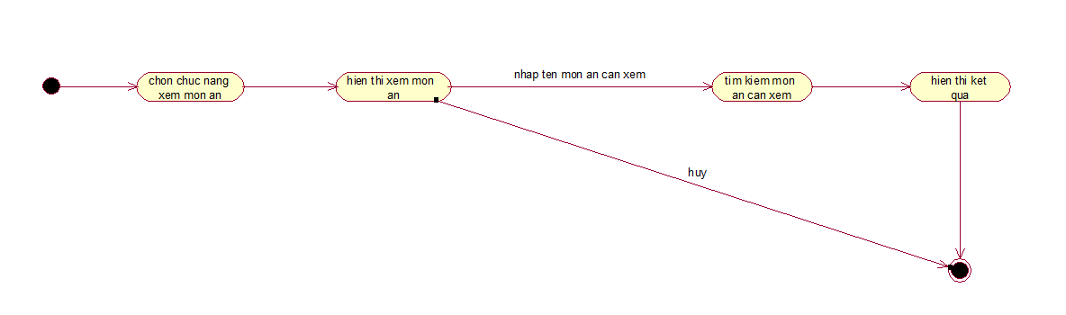

c. Xem khuyến mãi

d. Quản lí giỏ hàng
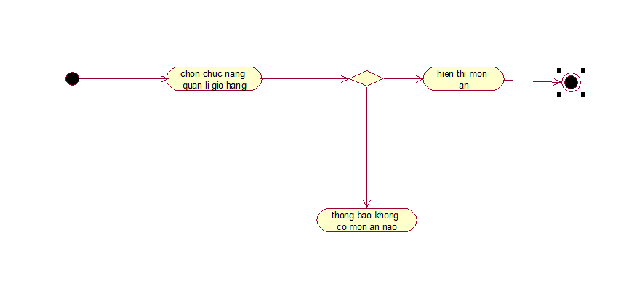

e. Đăng nhập

4. Biểu đồ trạng thái

4.1. Lớp khách hàng

a. Thêm

b. Sửa

c. Xóa

4.2. Lớp nhân viên bán hàng

a. Thêm

b. Sửa

c. Xóa

4.3. Lớp mặt hàng

a. Thêm

b. Sửa

c. Xóa

5. Biểu đồ lớp
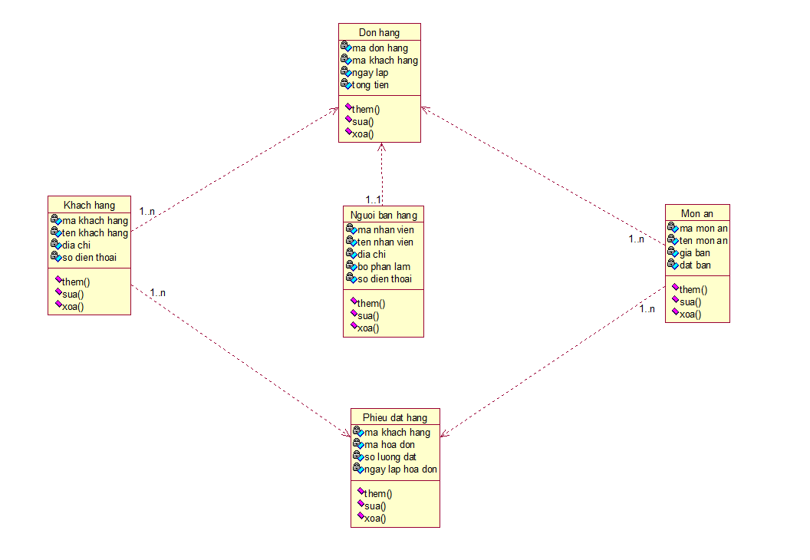

6. Biểu đồ thành phần
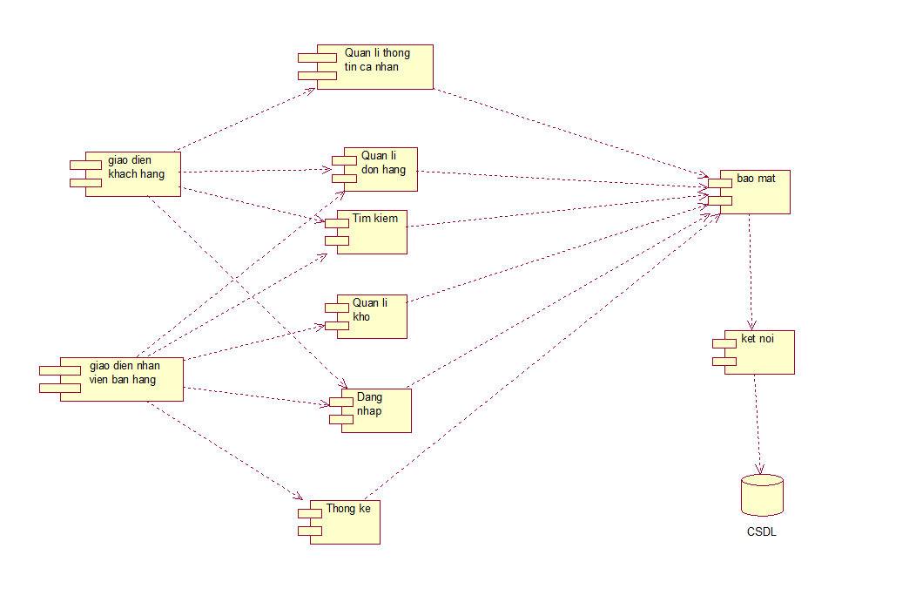

7. Phát sinh mã trình

a. Quản lí thông tin cá nhân
#ifndef KHACH_HANG_H_HEADER_INCLUDED_A26F6E08
#define KHACH_HANG_H_HEADER_INCLUDED_A26F6E08

//##ModelId=5D8EE68B012E
class Khach hang
{
public:
//##ModelId=5D8EE6D40320
them();

//##ModelId=5D8EE6D70261
sua();

//##ModelId=5D8EE6D80359
xoa();

private:
//##ModelId=5D8EE6A0022E
ma khach hang;
//##ModelId=5D8EE6A30259
ten khach hang;
//##ModelId=5D8EE6A80069
dia chi;
//##ModelId=5D8EE6C801F1
so dien thoai;
};

#endif /* KHACH_HANG_H_HEADER_INCLUDED_A26F6E08 */

b. Quản lí đơn hàng
#ifndef DON_HANG_H_HEADER_INCLUDED_A26F3FDB
#define DON_HANG_H_HEADER_INCLUDED_A26F3FDB

//##ModelId=5D8EE5B70326
class Don hang
{
public:
//##ModelId=5D8EE5EE0038
them();

//##ModelId=5D8EE5F10192
sua();

//##ModelId=5D8EE5F401D2
xoa();

private:
//##ModelId=5D8EE5CF0011
ma don hang;
//##ModelId=5D8EE5D202F3
ma khach hang;
//##ModelId=5D8EE5D7017B
ngay lap;
//##ModelId=5D8EE6380329
tong tien;
};

#endif /* DON_HANG_H_HEADER_INCLUDED_A26F3FDB */

c. Quản lí kho nguyên liệu
#ifndef NGUOI_BAN_HANG_H_HEADER_INCLUDED_A26F7AE3
#define NGUOI_BAN_HANG_H_HEADER_INCLUDED_A26F7AE3

//##ModelId=5D8EE74B0089
class Nguoi ban hang
{
public:
//##ModelId=5D8EE77302A3
them();

//##ModelId=5D8EE7750120
sua();

//##ModelId=5D8EE7760217
xoa();

private:
//##ModelId=5D8EE761011D
ma nhan vien;
//##ModelId=5D8EE7640068
ten nhan vien;
//##ModelId=5D8EE7660158
dia chi;
//##ModelId=5D8EE7680390
bo phan lam;
//##ModelId=5D8EE76D0210
so dien thoai;
};

#endif /* NGUOI_BAN_HANG_H_HEADER_INCLUDED_A26F7AE3 */

d. Tìm kiếm món ăn
#ifndef MON_AN_H_HEADER_INCLUDED_A26F06D2
#define MON_AN_H_HEADER_INCLUDED_A26F06D2

//##ModelId=5D8EE6E102A8
class Mon an
{
public:
//##ModelId=5D8EE7310140
them();

//##ModelId=5D8EE73202F0
sua();

//##ModelId=5D8EE7340010
xoa();

private:
//##ModelId=5D8EE6F502AE
ma mon an;
//##ModelId=5D8EE6FD0269
ten mon an;
//##ModelId=5D8EE70802A9
gia ban;
//##ModelId=5D8EE6F90029
dat ban;
};

#endif /* MON_AN_H_HEADER_INCLUDED_A26F06D2 */

8. Biểu đồ triển khai
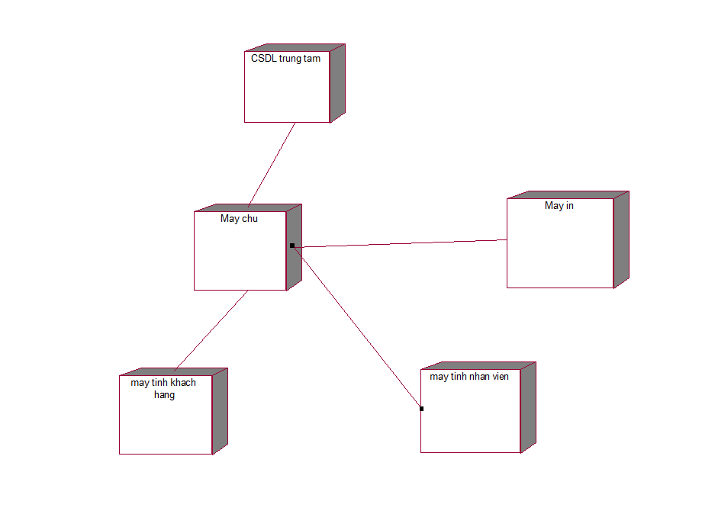

IV. Giao diện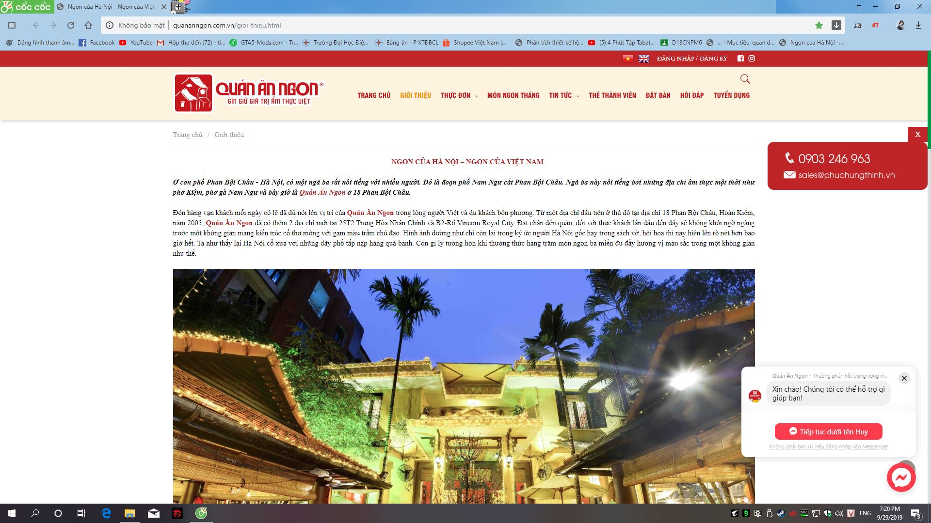

Kết luận
Ngôn ngữ UML là một loại kí pháp mô hình hóa đối tượng, có thể sử dụng trong mọi tiến trình, xuyên suốt trong vòng đời phát triển. UML cung cấp mô hình để diễn tả hệ thống theo các góc nhìn nhất định. Việc vận dụng phương pháp hướng đối tượng và ngôn ngữ mô hình hóa UML sẽ giúp đỡ rất nhiều trong quá trình xây dựng phần mềm cũng như bảo trì và nâng cấp phần mềm. Qua quá trình “Phân tích thiết kế đối tượng quản lý quán ăn ngon”, em đã học hỏi và rút ra được nhiều kinh nghiệm từ việc phân tích thiết kế và sử dụng phần mềm Rational Rose. Ngày nay, việc áp dụng hệ thống thông tin vào đời sống đang ngày càng phổ biến và quan trọng nhưng việc áp dụng vào thực tiễn không dễ dàng. Nó yêu cầu một quá trình nhiều việc phức tạp bao gồm: tìm hiểu nhu cầu, phân tích, thiết kế, thực hiện và bảo dưỡng. Là một lập trình viên thì việc nắm rõ các quy trình này sẽ ảnh hưởng rất nhiều đến chất lượng của sản phẩm. Do vậy phân tích thiết kế hệ thống thông tin rất quan trọng và chúng ta cần lĩnh hội được những kỹ năng này.

